ICS67.060
B 22

DB23
黑龙江省地方标准
DB23/T XXXX—2016

地理标志产品 泰来大米
Product of geographical indication－Tailai rice

2016 - XX - XX发布
2016 - XX - XX实施
黑龙江省质量技术监督局 发布

前 言
本标准根据国家质量监督检验检疫总局颁布的《地理标志产品保护规定》和GB/T 17924《地理标志产品通用要求》制定。
本标准依据GB/T 1.1-2009《标准化工作导则 第1部分:标准的结构和编写》的规定起草。
本标准由黑龙江省质量技术监督局提出。
本标准起草单位：泰来县市场监督管理局、黑龙江省标准化研究院、黑龙江省质量技术监督信息中心。
本标准主要起草人：吕猛、王宇、李文学、王磊、舒去非、郑金辉、陆彦秋、唐兆岩、李雪明。

地理标志产品 泰来大米
- 范围
本标准规定了地理标志产品泰来大米的术语和定义、地理标志产品保护范围、自然环境、要求、试验方法、检验规则及标志、包装、运输和贮存。
本标准适用于国家质量监督检验检疫行政主管部门根据《地理标志产品保护规定》批准保护范围内生产的泰来大米。
- 规范性引用文件
下列文件对于本文件的应用是必不可少的。凡是注日期的引用文件，仅注日期的版本适用于本文件。凡是不注日期的引用文件，其最新版本（包括所有的修改单）适用于本文件。
GB 1350 稻谷
GB 1354 大米
GB 2715 粮食卫生标准
GB 2761 食品安全国家标准 食品中真菌毒素限量
GB 2762 食品安全国家标准 食品中污染物限量
GB 2763 食品安全国家标准 食品中农药最大残留限量
GB 3095-2012 环境空气质量标准
GB 4404.1 粮食作物种子 第1部分：禾谷类
GB 5084 农田灌溉水质标准
GB/T 5490 粮油检验 一般规则
GB 5491 粮食、油料检验 扦样、分样法
GB/T 5492 粮油检验 粮食、油料的色泽、气味、口味鉴定
GB/T 5493 粮油检验 类型及互混检验
GB/T 5494 粮油检验 粮食、油料的杂质、不完善粒检验
GB/T 5496 粮食、油料检验 黄粒米及裂纹粒检验法
GB/T 5497 粮食、油料检验 水分测定法
GB/T 5502 粮油检验 米类加工精度检验
GB/T 5503 粮油检验 碎米检验法
GB 7718 食品安全国家标准 预包装食品标签通则
GB 14881 食品安全国家标准 食品生产通用卫生规范
GB/T 15682 粮油检验 稻谷、大米蒸煮食用品质感官评价方法
GB/T 15683 大米 直链淀粉含量的测定
GB/T 17109 粮食销售包装
GB/T 17891-1999 优质稻谷
GB 28050 食品安全国家标准 预包装食品营养标签通则
JJF 1070 定量包装商品净含量计量检验规则
国家质量监督检验检疫总局令[2005]第75号 定量包装商品计量监督管理办法
国家质量监督检验检疫总局公告[2006]第109号 关于发布地理标志保护产品志专用标志比例图的公告
- 术语和定义

泰来大米 Tailai rice
在国家质量监督检验检疫行政主管部门批准的地理标志保护产品范围内，选用松粳系列、绥粳系列、东农系列、龙稻系列及通过审定的其他符合泰来种植条件的优质粳稻品种，采用具有泰来特色的大中棚钵育摆栽及智能化育苗等栽培技术生产的粳稻为原料，经加工而成的大米。
- 地理标志产品保护范围
  - 泰来大米地理标志产品保护范围限于国家质量监督检验检疫行政主管部门根据《地理标志产品保护规定》批准的范围，见附录A。
  - 泰来大米地理标志产品保护范围为泰来县江桥镇、汤池镇、大兴镇、塔子城镇、和平镇、克利镇、平洋镇、宁姜乡、胜利乡等9个乡镇现辖行政区域。地理位置在东经122°59′～124°，北纬46°13′～47°10′。
- 自然环境
  - 地貌特征
泰来大米作业区地处松嫩平原前沿，属中温带大陆气候，黑龙江省第一积温带上限，又属干热风地带，水稻生产季节热量资源丰富，雨热同季。
  - 日照
水稻生长季节（4 月～9 月）平均日照时数为1578.5 h。
  - 气温
年平均气温4.9 ℃，年平均昼夜温差12.2 ℃，无霜期137 d～145 d，水稻生长季节（4 月～9 月平均温度17.4 ℃,水稻生长季节（4 月～9 月）大于等于10 ℃的积温为2700 ℃～3000 ℃。
  - 降水
水稻生长季节（4 月～9 月）降水量250 mm～650 mm,平均为392.6 mm。
  - 土壤
土壤类型主要为草甸型土和砂壤土，土壤质地中壤质轻粘。耕层土壤pH值为6.5～7.5；有机质2.34%～7.72%；全氮0.186%～0.375%；全磷0.078%～0.105%；碱解氮221 mg/kg～304 mg/kg；速效磷15.53 mg/kg～23.13 mg/kg；速效钾132 mg/kg～150 mg/kg；容重0.93 g/cm³～1.01 g/cm³；孔隙度56.90%～63.26%；田间持水量53.4%～69.5%；物理粘粒36.23%～44.50%；物理沙粒5.00%～63.77%。耕作层厚度≥30 cm。
  - 水源
泰来大米作业区水资源丰富，年平均径流量1.19×10⁸ m³。地表水总量为12.37×10⁸ m³，地下水资源可开采量3.69×10⁸ m³。水质符合GB 5084要求。
  - 环境空气
符合GB 3095-2012中二级规定。
- 要求
  - 原料稻谷
选用本标准第3章规定的粳稻谷品种生产的粳稻稻谷，质量符合GB 1350、GB 17891-1999要求。粳稻谷品种种子质量应符合GB 4404.1要求。
  - 加工工艺
    - 生产过程的卫生要求应符合GB 14881规定。
    - 加工工艺：稻谷→筛选→去石→磁选→砻谷→谷糙分离→碾米→去碎米→色选→抛光→检验→包装。
  - 感官指标
    - 应有大米固有的气味，无异味。
    - 米粒半透明，色泽青白有光泽，呈长椭圆形，长度5.0 mm至5.8 mm，米粒长宽比为1.8至2.2之间。
    - 蒸煮时有浓郁的香味，米饭口感绵软、粘性适中、适口性好，米饭表面油光润泽，凉后不回生。
  - 加工质量指标
加工质量指标应符合表1 规定。
- 加工质量指标
项目 |  | 指标
 |  | 优质一级 | 优质二级 | 优质三级
加工精度 |  | 背沟无皮，或皮不成线，米胚和粒面皮层去净的占90%以上 | 背沟有皮，米胚和粒面皮层去净的占85%以上 | 背沟有皮，粒面皮层残留不超过五分之一的占80%以上
碎米 | 总量/% ≤ | 2.5 | 5.0 | 7.5
碎米 | 其中小碎米/% ≤ | 0.1 | 0.3 | 0.5
不完善粒/% ≤ |  | 0.5 | 1.0 | 4.0
杂质最大限量 | 总量/% ≤ | 0.25 | 0.25 | 0.3
杂质最大限量 | 糠粉/% ≤ | 0.02 | 0.05 | 0.2
杂质最大限量 | 矿物质/% ≤ | 0.02
杂质最大限量 | 带壳稗粒(粒/kg) ≤ | 2 | 3 | 5
杂质最大限量 | 稻谷粒(粒/kg) ≤ | 3 | 4 | 6
表1（续）
项目 | 指标
项目 | 优质一级 | 优质二级 | 优质三级
黄粒米/% ≤ | 0.5 | 1.0 | 1.0
互混/% ≤ | 5.0
  - 理化指标
理化指标应符合表2 规定。
- 理化指标
项目 | 指标
项目 | 优质一级 | 优质二级 | 优质三级
垩白粒率/% ≤ | 10.0 | 20.0 | 30.0
品尝评分值/分 ≥ | 90 | 80 | 70
直链淀粉含量（干基）/% | 15.0～18.0
水分/% ≤ | 15.5
胶稠度/mm ≥ | 70 | 65 | 65
  - 安全指标
应符合GB 2715、GB 2761、GB 2762、GB 2763 及有关规定。
  - 净含量
应符合《定量包装商品计量监督管理办法》的规定。
- 试验方法
  - 感官指标
    - 色泽、气味
按 GB/T 5492 规定执行。
    - 口感
按 GB/T 17891－1999 附录 B 规定执行。
  - 加工精度
按GB/T 5502 规定执行。
  - 碎米
按 GB/T 5503 规定执行。
  - 不完善粒、杂质
按 GB/T 5494 规定执行。
  - 黄粒米
按 GB/T 5496 规定执行。
  - 互混
按 GB/T 5493 规定执行。
  - 垩白粒率
按 GB/T 17891-1999 中 6.2 规定执行。
  - 品尝评分值
按 GB/T 15682 规定执行。
  - 直链淀粉含量
按 GB/T 15683 规定执行。
  - 水分
按 GB/T 5497 规定执行。
  - 胶稠度
按 GB/T 17891-1999 中附录 A 规定执行。
  - 安全指标
按 GB 2715、GB 2761、GB 2762、GB 2763 规定执行。
  - 净含量
按 JJF 1070 规定执行。
- 检验规则
  - 扦样、分样
按 GB 5491 规定执行。
  - 检验的一般规则
按 GB/T 5490 规定执行。
  - 产品组批
同原料、同工艺、同设备、同班次加工的产品为一批。
  - 出厂检验

出厂检验项目按GB 1354及有关规定执行。
  - 型式检验
型式检验项目为本标准要求的全部检验项目。正常生产时，每年进行一次，有下列情况之一时，应进行型式检验：
- 新产品投产时；
- 原材料设备或工艺等有较大改变，可能影响产品质量时；
- 出厂检验与上次型式检验结果差异较大时；
- 国家质量监督部门提出要求时。
  - 判定规则
    - 凡不符合GB 2715以及国家卫生检验和植物检疫有关规定的产品，判为非食用产品。
    - 大米的定等指标中有一项指标达不到该等级质量要求的，则降为下一等级；低于最低等级指标的，作为非等级产品。
    - 初验不合格时，可加倍抽样复验，以复验结果为准。
- 包装和标签
  - 包装
    - 包装应符合GB/T 17109规定。
    - 若采用包装袋，则包装袋应坚固结实，封口或者缝口应严密。
  - 标签
    - 标签标识应符合GB 7718、GB 28050及有关规定。
    - 标注的净含量应为产品最大允许水分状况下的质量。
    - 凡是采用本标准的大米产品，应按本标准规定的名称和等级标注。
    - 获得批准的企业，可在其产品包装上使用地理标志产品专用标志，标志应符合《关于发布地理标志保护产品专用标志比例图的公告》规定。
- 储存和运输
  - 袋装产品应储存在清洁、干燥、防雨、防潮、防虫、防鼠、无异味的合格仓库内，不得与有毒有害物质或水分较高的物质混存。
  - 应使用符合卫生要求的运输工具和容器运送大米产品，运输过程中应注意防止雨淋和被污染。
  - 产品在常温下的保质期不应低于3个月。

- （规范性附录）
泰来大米地理标志产品保护范围图
泰来大米地理标志产品保护范围见图A.1。
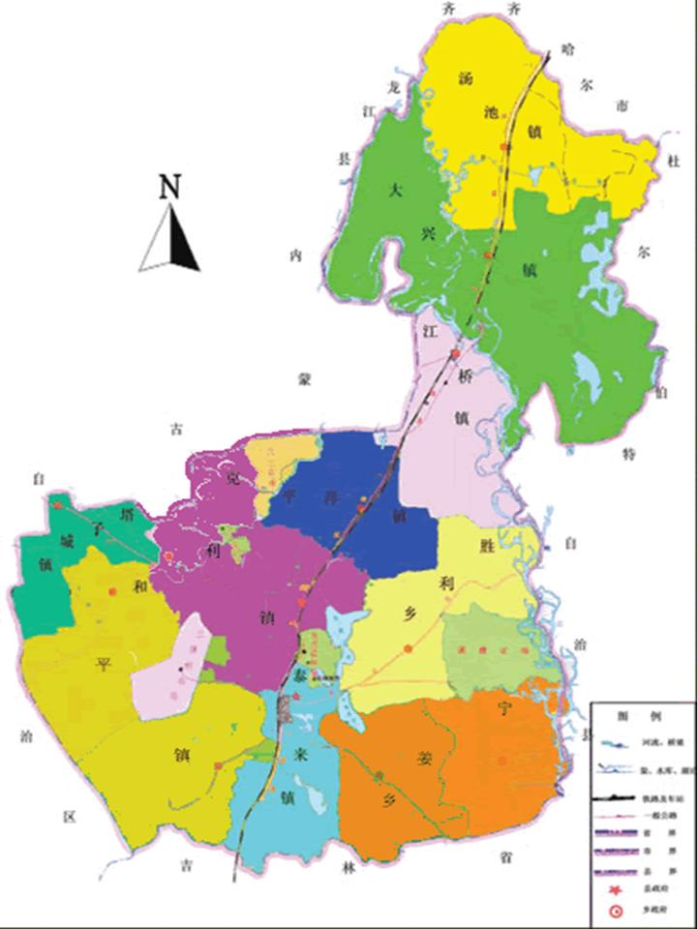
  - 泰来大米地理标志产品保护范围图
______________________

